Hermano Agatón

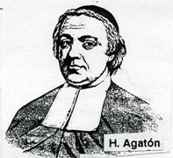

Superior del Instituto de las Escuelas Cristianas al llegar la Revolución Francesa. Se llamaba José Gonlieu. Vivió entre 1735-1798. Fue Superior General desde 1777, cuando ya contaba con unos 750 miembros. Fue excelente pedagogo y pretendió actualizar la “Guía de la Escuelas Cristianas”, la obra más pedagógica de San Juan Bta. De La Salle.
Fuera de su Instituto fue muy conocido y apreciado por un librito muy difundido, "Explicación de las 12 virtudes del Buen maestro", en el que comentaba las cualidades del buen educador, desarrollando los rasgos que había enumerado San Juan Bta. de la Salle. Su libro se divulgó entre los educadores y conoció repetidas ediciones, incluso fuera de Francia.
Preso en los días de la Revolución durante más de un año, fue liberado sin poder evitar la destrucción del Instituto en Francia, desde Tours en donde se refugió en 1996. Conoció la supervivencia de las casas en Italia, en donde Pío VI declaró Vicario al Director de una de ellas, el H. Frumencio. Su muerte en 1998 le impidió conocer la restauración que se daría pronto de las Escuelas Cristianas en toda la nación.



